VCW verpflichtet kroatische Libera

(SU / Wiesbaden / 30.05.2022) Rene Sain wird in der kommenden Saison der 1. Volleyball Bundesliga Frauen beim VC Wiesbaden als Libera auf dem Feld stehen. Die Kroatin folgt damit auf Justine Wong-Orantes (USA), die nach zwei Spielzeiten beim VCW künftig in Frankreich die Bälle annehmen wird.

Rene Sain wechselt von OK Marina Kaštela in Kroatien (Mitteldalmatien, nähe Split) in die hessische Landeshauptstadt. Die 25-Jährige ist seit Jahren eine verlässliche Größe im kroatischen Nationalteam und hat neben Auslandsstationen in Tschechien, Rumänien und Frankreich bereits ein Jahr in der 1. Volleyball Bundesliga beim VfB Suhl LOTTO Thüringen gespielt.
Headcoach Benedikt Frank verweist „auf den bleibenden Eindruck“, den die Libera nicht nur bei Ihrer Station in Suhl hinterlassen habe. „Rene hat eine äußerst positive Ausstrahlung. Sie ist sehr agil und arbeitet immer auf dem Feld, egal wie der Spielstand ist. Sie wird uns mit ihrer Energie enorm bereichern.“ Die Spuren, die Olympiasiegerin Justine Wong-Orantes hinterlassen hat, fürchte die Nachfolgerin nicht, meint der Chef-Trainer. „Rene spielt seit Jahren mit Kroatien auf Augenhöhe mit anderen guten Nationalteams. Wir sind sehr froh, dass sie bei uns spielen will, denn das ist nicht selbstverständlich.“
Rene Sain hat als Zwölfjährige mit dem Volleyballsport begonnen und bis zum 19. Lebensjahr in Poreč gespielt, um danach für Teams im Ausland anzutreten. Die Libera ist nach eigener Aussage „sehr froh, wieder nach Deutschland zu kommen“. Die Gründe: „Das Volleyballniveau ist hier großartig und jedes Spiel ist interessant, auch für die vielen Fans in den gut gefüllten Hallen. Zudem kann ich hier auch von der guten Organisation profitieren.“ Die 25-Jährige hebt das Gespräch mit Trainer Frank hervor: „Es war ein langer und guter Austausch, ich musste nicht lange überlegen. Der Trainer vertraut mir. Ich liebe es, hart zu arbeiten. Meine Mitspielerinnen sollen sich in jedem Moment des Spiels auf mich verlassen können.“
Benedikt Frank sieht den VCW sowohl auf der Libera- als auch auf der Zuspielstation „super“ aufgestellt für die anstehende Saison. Hinzu kommt Diagonalspielerin Lena Große Scharmann (Deutschland) als eine bewährte Größe. Sie hat ihren Vertrag um ein Jahr verlängert (wir berichteten). VCW-Geschäftsführer Christopher Fetting stellt derzeit mit Benedikt Frank, Co-Trainer Christian Sossenheimer und Scout Olaf Minter das neue Kollektiv zusammen. Weitere Infos zu neu verpflichteten Spielerinnen und verlängerten Verträgen folgen zeitnah.
Profil: Rene Sain
Position: Libera
Geboren: 23.04.1997 in Pula (Kroatien)
Größe: 1,62 cm
Stationen:
2013 bis 2016 – OK Poreč (Kroatien)
2016 bis 2018 – VK UP Olomouc (Olmütz; Tschechien)
2018 bis 2019 – VfB Suhl LOTTO Thüringen (Deutschland)
2019 bis 2020 – Știința Bacău (Rumänien)
2020 bis 2021 – RC Cannes (Frankreich)
2021 bis 2022 – OK Marina Kaštela (Kroatien)
2022 bis 2023 – VC Wiesbaden
Besonderheit:
Nationalspielerin Kroatiens
2019 und 2021: Women's European Volleyball League (Silber)
2018: Gewinn des Mediterranean Cups in Tarragona (Spanien)
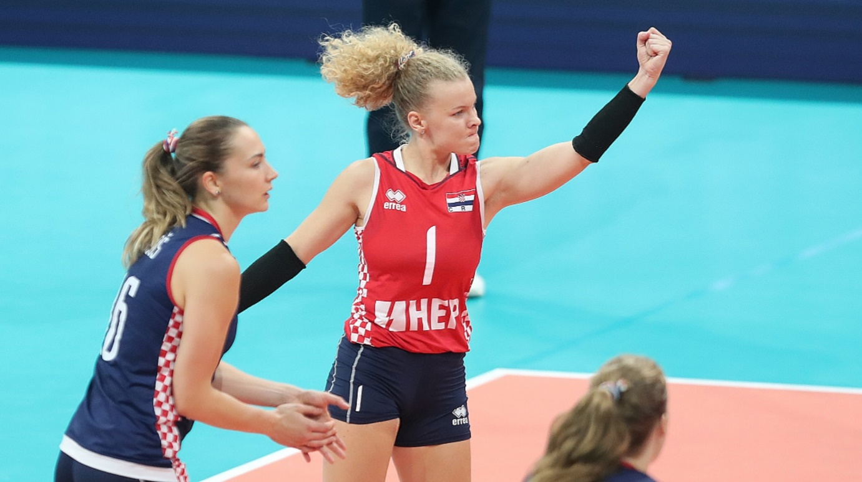
VCW verpflichtet kroatische Libera René Sain
Foto: CEV

Über den VC Wiesbaden
Der 1. Volleyball-Club Wiesbaden e.V. wurde 1977 gegründet und ist spezialisiert auf Frauen- und Mädchenvolleyball. Die professionelle Damen-Mannschaft ist seit 2004 ohne Unterbrechung in der
1. Volleyball-Bundesliga vertreten und spielt ihre Heimspiele in der Sporthalle am Platz der Deutschen Einheit, im Herzen der hessischen Landeshauptstadt. Die bislang größten sportlichen Erfolge des VC Wiesbaden sind der Einzug in das DVV-Pokalfinale in der Saison 2012/2013 und 2017/2018 sowie die Deutsche Vizemeisterschaft in der Saison 2009/2010. Auch die erfolgreiche Nachwuchsarbeit ist Teil des VCW. Aktuell bestehen über 30 Nachwuchs-Teams, die in den vergangenen Jahren zahlreiche Titel bei überregionalen Volleyball-Meisterschaften sowie im Beachvolleyball erkämpften. Als Auszeichnung dafür erhielt der VC Wiesbaden im Jahr 2016 das „Grüne Band“ des Deutschen Olympischen Sportbundes (DOSB).
Der VC Wiesbaden ist Lizenzgeber der unabhängigen VC Wiesbaden Spielbetriebs GmbH, die die Erstliga-Mannschaft stellt. Der Verein ist zudem Mitglied der Volleyball Bundesliga (www.volleyball-bundesliga.de) sowie des Hessischen Volleyballverbands (www.hessen-volley.de). Das Erstliga-Team wird präsentiert von den Platin-Lilienpartnern ESWE Versorgung (www.eswe.com) und OFB Projektentwicklung (www.ofb.de).
Text- und Bildmaterial stehen honorarfrei zur Verfügung – beim Bild gilt Honorarfreiheit ausschließlich bei Nennung des Fotografen. Weitere Pressemitteilungen und Informationen unter: www.vc-wiesbaden.de

